**Exposición 1**

**Rafael Barradas**

**Hombre flecha**

**21.09.21— 14.02.22**

**Sala 5, Nivel 2**

En el marco de la conmemoración del veinte aniversario del Museo, Malba presenta una exposición antológica dedicada al gran artista uruguayo Rafael Barradas (Montevideo, 1890-1929), un pionero de la vanguardia internacional. Organizada en colaboración con la Dirección Nacional de Cultura del Ministerio de Educación y Cultura de Uruguay, la exhibición reúne más de 130 obras, entre óleos, acuarelas y obras sobre papel, provenientes de la Colección del Museo Nacional de Artes Visuales (MNAV), junto a una selección de importantes préstamos de colecciones privadas y públicas de Montevideo y de Buenos Aires.

La muestra abarca uno de los períodos más fructíferos en la producción del artista, de 1913 a 1923, durante su estadía en Barcelona y Madrid. A lo largo de estos años, Barradas presentó las bases de su concepción estética: el vibracionismo, en el que el artista descompone las escenas geométricamente para plasmar el dinamismo de la ciudad moderna, siguiendo las direcciones del cubismo y del futurismo.

“A sus veintidós años, Barradas llega al techo en su tierra natal y ambiciona conocer de primera mano el arte producido en el viejo continente a comienzos de siglo XX, para incorporar a su poética recursos de la vanguardia que le permitieron desarrollar un lenguaje pictórico propio denominado vibracionismo”, explica el curador Enrique Aguerre. “Es entre los años 1917 y 1921 donde haremos foco para establecer nuevos abordajes al movimiento vibracionista y sus desarrollos vinculados al teatro. Si bien Barradas experimenta soluciones formales de diferentes momentos de su carrera, es en este período en el que su producción alcanza una relevancia central”, destaca.

Curador: Enrique Aguerre. Director del Museo Nacional de Artes Visuales (MNAV) de Uruguay.

Imágenes: Quiosco de Canaletas, 1918, Colección Malba; y La Catalana tren de caballos, 1918, Colección MNAV.

Rafael Barradas

Nació en 1890 en Montevideo, Uruguay. Desde muy joven se ejercitó en el dibujo, y comenzó su carrera con la publicación de caricaturas en periódicos. En 1912 inició un viaje por Europa y se instaló finalmente en Barcelona. Allí frecuentó a Joaquín Torres-García, con quien estableció un intercambio vinculado a sus investigaciones en el movimiento de vanguardia de su creación, el vibracionismo, una tendencia que se ha visto como una combinación de cubismo y futurismo, y que fue el resultado pictórico de su mirada particular sobre la dinámica de la vida moderna. Falleció en 1929 en Montevideo.

Catálogo

Coeditado por el curador de la exposición y director del MNAV, Enrique Aguerre, y la curadora en jefe del Malba, María Amalia García, el museo publica un catálogo que reproduce las obras en exhibición acompañadas de una importante selección de textos. Además del ensayo curatorial, el libro incluye trabajos de los investigadores Adrián Gorelik, Maria Lluïsa Faxedas Brujats, Adriana Santos Melgarejo y Gabriela Aceves Sepúlveda, que abordan diversos aspectos de la obra de Barradas: la influencia de la ciudad moderna, los fundamentos del vibracionismo y el intercambio artístico con su hermana compositora, Carmen Barradas, además de una biografía del artista por Verónica Rossi.

Visitas guiadas

Viernes y sábados a las 17:00

Incluidas con el ticket de ingreso al museo. Cupo limitado de hasta 15 personas. Los interesados deben registrarse al llegar al museo en el escritorio de Informes.

Audioguías

Conocé más sobre el mundo de Rafael Barradas a través de esta serie de audios.

En los medios

Rafael Barradas, Hombre flecha. Malba: vanguardia para cumplir los veinte años  
Por Ana María Battistozzi  
[Clarín, Revista Ñ, 24/09/21](https://www.clarin.com/revista-enie/arte/barradas-malba-20-anos_0_G72k_bfQp.html)

Rafael Barradas en Malba: un hombre flecha que da en el blanco  
Por María Paula Zacharías  
[La Nación, 20/09/21](https://www.lanacion.com.ar/cultura/rafael-barradas-en-malba-un-hombre-flecha-que-da-en-el-blanco-nid20092021/)

Malba cumple 20 años y lo celebra con una muestra de Rafael Barradas  
Por Victoria Verlichak  
[Noticias, 20/09/21](https://noticias.perfil.com/noticias/cultura/malba-cumple-20-anos-y-lo-celebra-con-una-muestra-de-rafael-barradas.phtml)

La primera exposición antológica del artista uruguayo Rafael Barradas  
Por Marina Oybin  
[Página 12, 03/10/21](https://www.pagina12.com.ar/371287-la-primera-exposicion-antologica-del-artista-uruguayo-rafael)

Rafael Barradas: pintura de vanguardia sin rostros ni fronteras, en el Malba  
Por Juan Batalla  
[Infobae, 22/09/21](https://www.infobae.com/cultura/2021/09/22/rafael-barradas-pintura-de-vanguardia-sin-rostros-ni-fronteras-en-el-malba/)

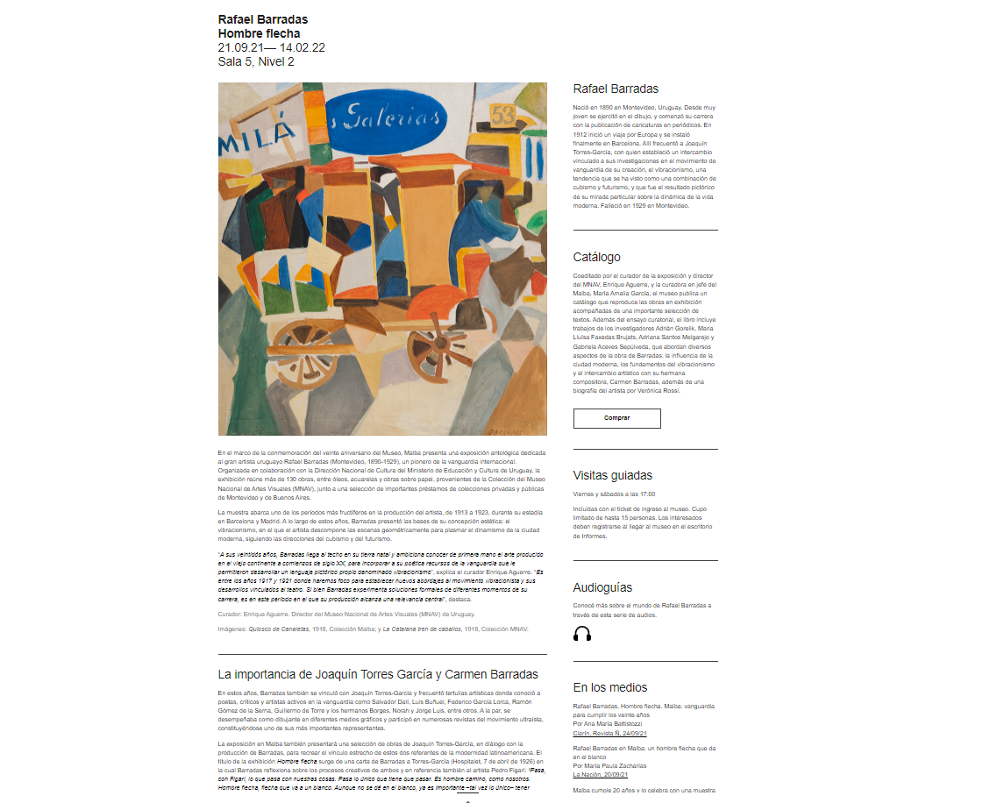

PODRIA HABER GRILLITA DE FOTOS ACA

**Exposición 2**

## **Schhhiii…** **Anna Maria Maiolino 07/10/22— 20/02/23 Nivel 2. Sala 5 Inauguración: jueves 6 de octubre a las 19:00**

Primera exposición panorámica de la artista brasileña Anna Maria Maiolino (Scalea, Italia, 1942) en la Argentina, que abarca más de cincuenta años de producción artística. La exhibición reúne una selección de más de 200 obras, entre las que se incluyen pinturas, dibujos, xilograbados, esculturas, fotografías, videos, piezas sonoras e instalaciones, realizadas desde fines de los años 70 hasta la actualidad.

Curada por Paulo Miyada –curador en jefe del Instituto Tomie Ohtake y curador de arte latinoamericano del Pompidou–, la muestra se presentó en San Pablo entre mayo y julio de 2022 y es el resultado de tres años de investigación y muchas horas de conversación e intercambio con la artista. Concebida como una espiral, el proyecto no sigue una cronología lineal sino que atraviesa en distintos sentidos las etapas de su carrera y los soportes variados con los que trabajó. También recupera momentos y acontecimientos significativos de la “vida-obra” de Maiolino, como ella misma denominó a su experiencia vital.

“El propósito de Maiolino nunca fue acumular territorios conquistados, dominar culturas exóticas o construir monumentos a su imagen y semejanza. En su caso se trata, por el contrario, de la vivencia de una sabia narradora sobre la existencia, el cuidado, el deseo, el llanto y el goce. Del nomadismo circular de una inmigrante con muchas nacionalidades, o ninguna”, señala Miyada.

El título de la muestra está tomado de un poema homónimo de Maiolino –quien entre 1984 y 1989 vivió en la Argentina– de 1996. Este poema es emblemático de su producción porque presenta un acercamiento visceral a la cuestión política. El rechazo por el totalitarismo se expresa en él de un modo emotivo, marcado por la experiencia sensorial, que lo aleja del discurso panfletario.

En la versión brasileña de la exposición, el título PSSSIIIUUU… tenía además una doble lectura, porque se percibe tanto como señal de silencio cuanto como llamado de seducción. Esta ambivalencia es un carácter constante de la producción de Maiolino.

Curador: Paulo Miyada.  
Imágenes: Anna Maria Maiolino. Entrevidas, 1981. / Schhhiiii...,1967.

### Anna Maria Maiolino

Scalea, Italia, 1942.

Grabadora, pintora, escultora, artista multimedia y diseñadora. A través de un trabajo con un sesgo político y provocador, Maiolino investiga diferentes materiales y explora distintos medios de expresión, como la xilografía, la fotografía, el cine, la instalación y la performance.

En 1954, debido a la escasez provocada por la posguerra en Italia, se traslada a Caracas, Venezuela, donde estudia en la Escuela de Artes Plásticas Cristóbal Rojas entre 1958 y 1960, año en que continúa su exilio hacia Brasil. En 1961, inicia el curso de grabado en madera en la Escuela Nacional de Bellas Artes (Enba), en Río de Janeiro. A pesar de sus orígenes italianos, la formación artística de Maiolino es principalmente latinoamericana.

En 1963, asiste al estudio del pintor Ivan Serpa (1923-1973), en el Museo de Arte Moderno de Río de Janeiro (MAM/RJ). Al año siguiente realiza su primera exposición individual en la Galería G, en Caracas. En 1967, participó de la Nueva Objetividad Brasileña, exposición que, entre otros preceptos, proponía superar la pintura de caballete en favor del objeto. El evento es organizado por críticos y artistas, entre ellos Hélio Oiticica (1937-1980).

En esta etapa, la artista se concentra en las xilografías, en paralelo con la producción de objetos. Los paisajes, las escenas interiores y las grandes áreas blancas delimitadas por figuras negras de suave corte dan paso a la figuración colorista de carácter narrativo con temática urbana y/o relacionada con la vida y condición cotidiana de la mujer. Su acercamiento a la cultura popular se nota en su interés por el grabado de volantes de cordel, combinando su estilo gráfico con temas sociales y políticos. En 1968 se traslada a Estados Unidos, donde permanece por tres años y estudia en el Pratt Graphic Center de Nueva York. En la década de 1970, al regresar a Brasil, comienza a trabajar con la fotografía y el cine, pero también explora la poesía experimental, la performance y el dibujo. Poco a poco, Maiolino se enfoca en el aspecto manual del trabajo artístico y pasa a utilizar casi exclusivamente la arcilla. Desarrolla proyectos e instalaciones con gran presencia de este material, en los que la repetición del gesto y su registro en el material indican una enorme concentración de energía.

En 2002 realizó una exposición retrospectiva en Nueva York. En 2008 participó en la 16 Bienal de Sydney, Australia, y en 2012 presentó la instalación Here & There en Documenta 13, en Kassel, Alemania, obra derivada de montajes anteriores de Terra Modelada, serie que comenzó en la década de 1980. Hoy continúa su abordaje de temas políticos, urbanos, cotidianos y los que se refieren al papel de la mujer; y su investigación sobre el proceso de creación artística.

## **Fluxus en Alemania** **1962-1994 17.11.2006— 30.01.2007 Curadores: René Block y Gabriele Knapstein**

El próximo jueves 16 de noviembre, Malba inaugura *Una larga historia con muchos nudos. Fluxus en Alemania 1962-1994*, una exposición que reúne 195 obras, incluyendo documentos fotográficos que registran los festivales, conciertos y acciones más importantes realizados en Alemania por Fluxus, un movimiento de arte contemporáneo surgido a fines de los años 50 y caracterizado por su transversalidad geográfica y su actitud de provocación y experimentación artística a través de múltiples disciplinas.

La muestra -que en nueve años visitó 24 países y durante 2006 se presentó en el Museu Oscar Niemeyer, de Curitiba, y en el Instituto Tomie Ohtake, de Sāo Paulo- incluye trabajos originales de la etapa inicial del grupo y obras de artistas como Nam June Paik, Joseph Beuys, Ben Vautier, Wolf Vostell, John Cage, Nam June Paik, Takako Saito y Dieter Roth, entre otros. Se  completa con una selección de carteles, cartas, grabaciones, libros, partituras, además de algunos *Fluxus Filmes*editados por el artista y empresario lituano Georges Maciunas, fundador del grupo. Entre los documentos fotográficos se destacan las series de Ute Klophays y Manfred Leve, elaboradas en los años 60, que representan dos formas fundamentalmente distintas de “conservación” y “reproducción” del arte-acción. Asimismo, se presentarán trabajos originales de la etapa inicial, así como obras recientes de artistas que vivieron o viven aún en Alemania.

Sobre la época inicial de Fluxus, Gabriele Knapstein -una de las curadoras de la exposición- escribe: *“A diferencia de algunos intentos por definirlo como objeto histórico y hacerlo más manejable para la investigación, un vistazo a su historia confirma los señalamientos de los artistas participantes, quienes reiteradamente han subrayado la falta de unidad y la multidimensionalidad de las actividades artísticas conocidas como Fluxus.”*

Los mismos artistas tenían el potencial intelectual para representar su obra sobre la base de una teoría artística, pero siempre se abstuvieron de hacer cualquier declaración de dar alguna definición de Fluxus. Prefirieron que la audiencia fuera quien los interpretara.

*Una exposición del ifa (Instituto para las Relaciones con el Extranjero - Alemania), organizada en cooperación con Goethe-Institut Buenos Aires  y Malba - Colección Costantini.*

### Fluxus y los objetos

La introducción de objetos reales en el mundo del arte a partir del movimiento dada y el surrealismo, a comienzos del siglo XX, ha planteado la cuestión de hasta qué punto un artículo de uso cotidiano sólo es un objeto estético cuando no es apto para ser utilizado. Con la aparición del objeto en el arte también surgió la cuestión del uso. Duchamp negó, de algún modo, con sus ready-mades, el uso de sus objetos.

Con la posibilidad de utilizar los objetos, el usuario se convierte en parte de la obra de arte, porque sólo él, a través de su relación con los objetos, hace que la obra exista y se desarrolle. Como señala Peter Weibel, Director del ZKM (Centro de Arte y Tecnología de Karlsruhe, Alemania), en la edición de la revista Ñ del 21 de octubre de 2006, *“las obras de arte pueden ser verdaderas instrucciones de uso que le indican al observador cómo comportarse. En el arte de acción de Fluxus, el happening y la performance se reemplazó el objeto de la pintura o la escultura por acciones o instrucciones de manejo. [...] Con prácticas participatorias e interactivas, los movimientos op-art, arte cinético, Fluxus, arte conceptual y especialmente el media arte, han transformado al observador en un usuario que participa en forma activa en la construcción de la obra de arte, su forma y aspecto, su producción y conducta, sus contenidos y su interpretación.”*

En Europa, Maciunas había conocido a Paik, Vostell, Emmett Williams y Benjamin Patterson. Los cuatro junto a Alison Knowles, Dick Higgins y al propio Maciunas fueron los intérpretes de las 14 Fluxus‑pieces presentadas en diversos conciertos europeos. En las composiciones e improvisaciones musicales eran introducidos objetos de diversa naturaleza con el objeto de generar los más raros ruidos y sonidos. Así, las máquinas de escribir, las ruedas y gomas de bicicleta transportaban el ruido de la cotidianeidad y de la vida urbana a un contexto cultural, donde estos mismos ruidos eran aislados y pulidos para luego ser organizados musicalmente. En "Zen for Head" (1962) de Naum June Paik, el artista se servía de su corbata para trazar caligramas sobre un rollo de papel; luego, metía su propia cabeza en un cubo de tinta y con este nuevo pincel concluía la acción de demarcación lineal. Se servían de todo tipo de medios presentes en el aula musical: desde un piano hasta una colección de instrumentos orientales, mezclados con objetos tan heterogéneos como juguetes, monedas o botones.

### Historia del movimiento

*Fluxus* (del inglés *flow*, fluir) fue fundado en 1962 por el artista y empresario lituano George Maciunas en Estados Unidos. El nombre se utiliza por primera vez en el 61 en Nueva York, en una tarjeta de invitación a tres conferencias de "Música Antigua y Nueva".

“Fluxus” derivaba del latín, con varias acepciones: dejar correr en libertad, infiltración, fugacidad. Se define como *antiarte*, a partir de *lo que no pretende*, como acontecimiento que surge de manera espontánea, rechazando la repetición en sus performances y acciones. Maciunas originalmente imaginó el concepto Fluxus como título para una “revista internacional del más reciente arte y antiarte, música y antimúsica, poesía y antipoesía, etc”. Aunque la revista nunca fue publicada, el concepto se mantuvo para un sinnúmero de actividades artísticas.

Maciunas vivió desde pequeño en los Estados Unidos. A fines de los años 50, presenció el renacimiento radical del arte, creó una galería en New York (la A.G Gallery), y entró en contacto con John Cage, gran exponente de la escena musical, y con otros compositores de la New School for Social Research. De vuelta en Alemania en 1961, llevó consigo los principios de acción que condujeron en 1962 a realizar el primer festival Fluxus, el Fluxus International Festspiele Neuester Musik (Festivales Internacionales de Música Novísima), en el Städtisches Museum de Wiesbaden (Museo Municial de Wiesbaden). Durante cuatro fines de semana, se presentaron artistas de diversas disciplinas en happenings y eventos con piezas de música de acción y composiciones de música concreta, en los que se transmitieron cintas grabadas y se exhibieron películas.

Con este concierto, Fluxus se estableció en Alemania y luego se propagó por el resto de Europa, Estados Unidos y Japón. Los artistas de otras naciones escogieron deliberadamente Alemania como su centro de residencia y trabajo, si bien se desarrollaron intensas relaciones con Nueva York, Tokio, París, Amsterdam, Copenhague, Londres, Estocolmo, Praga y Madrid*. "En la RFA, donde se iniciaba una nueva orientación política, económica y cultural*-describen en su texto curatorial René Block, Carola Bodenmüller y Gabriele Knapstein-*, se gestó un clima propicio para la experimentación artística que permitió el desarrollo de formas intermediáticas vinculadas con los movimientos de vanguardia de principios del siglo XX, y otras formas nuevas. A diferencia de otros lugares de Europa y Estados Unidos, desde un principio en Renania y Berlín se encontraron artistas que crearon una plataforma para ellos mismos y para sus amigos, así como algunas galerías y museos que consideraban transgresora –y por lo tanto importante– la concepción del arte de Fluxus, y trataron de difundirlo".*

La gran manifestación de Wiesbaden era la consecuencia lógica de una serie de conciertos informales realizados hacia fines de los años 50, en Nueva York, más precisamente en el loft de Yoko Ono y en el 60', ya en la galería del propio Maciunas. Se trataba de la elaboración de experiencias realizadas en la clase de composición experimental de Cage, quien había elaborado  el concepto de *indeterminación*, introduciéndolo en la música contemporánea.

Fue el propio Maciunas también el primero en concebir la modalidad operativa del grupo: una manifestación en la cual aquellos artistas americanos y europeos que guardaban ciertas afinidades entre sí, se encontraran para trabajar conjuntamente. La idea era presentar una nueva modalidad de hacer arte, usando nuevas conexiones entre música, poesía, artes visuales, danza, teatro, abriéndose a una "multifomidad de géneros". Maciunas observaba la vanguardia más reciente como la antítesis del expresionismo abstracto que reinaba en ese momento; todos los artistas más o menos progresistas eran colaboradores potenciales del movimiento.

Esta semana: PODRIA TENER ETIQUETAS DE COLOR X CATEGORIA

**Miércoles 25 (día)**

18:00 (hora)

Cine (categoría)

Subida al cielo, de Luis Buñuel (actividad)

En un poblado costeño, el joven Oliverio debe interrumpir su viaje de bodas porque su madre, doña Ester, está moribunda. La madre pide a Oliverio que vaya a Petatlán a buscar al licenciado Figueroa, para que redacte su testamento. (descripción actividad)

LINK – VER MAS

19:00 (hora)

Programas públicos (categoría)

Encuentros en sala: Transformar la palabra (actividad)

Un diálogo donde se abordarán aspectos sobre la obra y la trayectoria de Mariela Scafati, referente del arte argentino contemporáneo que, desde el principio de este siglo, participa en proyectos colectivos y de colaboración vinculados a la serigrafía, la educación, la radio y el teatro. (descripción actividad)

LINK – VER MAS

**Jueves 26 (día)**

20:00 (hora)

Cine (categoría)

El hombre equivocado, de Alfred Hitchcock (actividad)

Parece inverosímil, pero la historia ocurrió de veras. En las primeras escenas Henry Fonda es detenido por un asalto que no cometió, y a partir de allí tres testigos lo identifican erróneamente y todo el procedimiento policial y judicial opera en su contra. (descripción actividad)

LINK – VER MAS

Viernes 27 (día)

17:00 (hora)

Literatura (categoría)

Curso presencial y en línea: 100 novelas: Diario de lectura del Decamerón de Boccaccio (actividad)

A lo largo de cinco encuentros vamos a bucear en este clásico de múltiples entradas compuesto por cien historias que se inscriben en el corazón y en los márgenes de la peste negra que sacudió a Europa a mediados del siglo XIV. (descripción actividad)

LINK – VER MAS